Homélie office de Funérailles pour Hubert (2022_02_14)
Au nom du Père et du Fils et du Saint-Esprit.
Nous venons d’entendre 5 lectures choisies par Hubert. Le cantique des créatures, un extrait du livre de l’Exode, le psaume 84, un extrait du Livre de l’Ecclésiaste (Qohélet) et un extrait, une péricope, de l’Evangile de St Luc.
Quel est le fil rouge de tous ces textes ? Qu’est ce qu’Hubert veut nous dire de sa foi à travers ces textes.
Hubert m’avait un jour partagé un petit livre ‘Prier 15 jours avec Christian de Chergé’, le Prieur des moines de Thibirine en Algérie. Ce livre l’avait beaucoup touché. Il avait surligné des phrases et l’une d’elle était que nous devions devenir : ‘une maison de prière’. Je crois que c’est le fil rouge de tous les textes que nous avons entendu. Notre corps est le temple de l’Esprit, le temple de Dieu. Mais comme Jésus à chasser les marchands du temple, nous sommes invités aussi à ne pas laisser ce temple se remplir de choses qui étouffent l’Esprit. Notre temple doit être rempli de prières. Mais qu’est-ce que la prière ? La prière n’est pas un acte extérieur à l’homme qui viendrait de notre volonté et de notre mental, mais c’est un mouvement intérieur de notre être, qui vient de nos profondeurs. « Quand tu veux prier entre dans ta chambre la plus retirée, verrouille ta porte et adresse ta prière à ton Père qui est dans le secret » disait le Christ. La prière est l’expression d’un immense désir, d’une aspiration infinie à une plénitude de vie. La prière est un entretien personnel avec Dieu pour lui faire part, de nos émerveillements devant la beauté de sa création, de nos remerciements devant toutes les choses de la vie dont Il nous comble ; Mais aussi lui faire part de nos peurs, de nos angoisses, de nos souffrances devant les altérations et les destructions du monde.
Et les textes que nous avons entendus, nous montrent comment devenir ‘une maison de prière’
Dans le premier c’est justement un chant de louange à la création. La création est l’acte d’amour par excellence de celui que nous nommons Dieu, l’être supérieur ou le démiurge, celui qui n’est pas régit par les lois temporelles, spatiales ou matérielles propres à notre condition humaine. Quand nous voyons les merveilles de la création, le cosmos et même la vie, nous ne pouvons que nous émerveiller de tant de complexités, d’ingéniosité. Nous ne sommes pas le fruit du hasard ; le passage du minéral au vivant est une telle prouesse que les biologistes et les mathématiciens d’aujourd’hui estiment que le ‘hasard’ même sur des milliards d’année est incapable de réaliser une telle œuvre. Oui par Amour un être supérieur nous a donné la vie. Et dans ce premier cantique, c’est une prière de remerciement à cet Être supérieur à l’origine de tout ce qui vit, de tout ce qui respire, de tout ce qui existe. Rien ne nous est dû, tout est don.
Dans l’extrait du livre de l’Exode, Moïse monte à la montagne du Seigneur et se trouve face à un prodige, un feu qui ne se consume pas. Pris au 1er degré, matériellement et humainement c’est impossible. Mais ce feu, c’est le feu de l’amour de Dieu pour l’humanité, représentée par Abraham, Isaac et Jacob. Ce feu ne se consume pas parce que l’amour divin n’est pas contraint par les lois physiques ou psychiques. St Augustin et St Bernard nous disent que : « La mesure de l’amour de Dieu est d’aimer sans mesure ». Et Cet amour infini ne se perçoit pleinement que si nous laissons tomber nos sandales, c’est-à-dire tout ce qui nous empêche de le sentir et le ressentir. Si nous installons des murs, des artifices de protection, nous ne permettons pas à l’amour de Dieu d’agir en nous. La crainte de Dieu qu’avait Moïse c’est de reconnaitre que Dieu est plus grand que nous, que nous ne sommes pas l’égal de Dieu. Certains aujourd’hui veulent se prendre pour Dieu mais n’ont pas l’intelligence divine. Alors et c’est le 2ème trait de la foi d’Hubert, vivons dans une attitude d’humilité devant Dieu et laissons-nous pénétrer, imprégner de son amour.
La 3ème lecture était le psaume 84. Ce psaume exprime la joie dont Dieu est la source pour notre cœur lorsqu’on se présente à lui, ou qu’on est en route vers lui ; C’est un chant d’espérance. « Que Tes demeures sont aimables, Seigneur, mon âme soupire et languit après les parvis du Seigneur, / mon cœur et ma chair tressaillent de joie dans le Dieu vivant » Il exprime le soupir de notre âme après le Dieu vivant, mais dans une note de confiance et de joie. « Bienheureux ceux qui demeurent dans ta maison... bienheureux l’homme qui attend de toi son secours… viens à notre secours, Dieu notre protecteur» Ce psaume est celui que chacun d’entre nous est invité à mettre en pratique face aux circonstances de sa propre vie. Nous avons parfois l’impression que notre vie est une suite de vallée de larmes. Mais c’est justement dans nos épreuves que la force de Dieu, l’amour de Dieu peut agir, si notre maison de prières est ouverte.
Nous sommes sur terre en stage d’amour pour apprendre à devenir semblable à Dieu et ce n’est pas facile. Nous avons besoin d’un coach qui soit un expert en amour infini. Ce coach c’est le Christ et notre force nous la puisons en Dieu et elle augmente d’étape en étape, jusqu’à ce que nous nous présentions devant Lui, dans la cité céleste. Hubert avançait confiant sur ce chemin de transfiguration.
La 4ème lecture est un extrait de l’Ecclésiaste (Qohélet) L’Ecclésiaste est le livre d’un sage en quête du sens de la vie et de la mort, qui nous invite à trouver ce sens en étant conscient que ce n’est pas dans l’humanité que se trouve la réponse à cette question du sens, mais dans l’écoute de Celui qui est Plus grand que nous. « Dieu est ciel, et toi, terre, que tes paroles s'effacent, laisse parler le silence... » Nos contemporains, et surtout en Occident, placent tous leurs espoirs dans la science, la technologie, la croissance économique. Malgré tous les progrès dans ses domaines avons-nous réellement l’impression d’y trouver un sens à notre vie ? Est-ce que tout cela nous laisse envisager la mort avec sérénité ? Plus nous possédons de biens et plus, sous des dehors de vie heureuse et sensée, les soucis nous rongent ; plus nous nous perdons dans des paroles inutiles et plus nous régressons en sagesse. Plus nous cherchons le pouvoir terrestre et plus nous nous rendons compte que ce « n’est qu’illusion, que poursuite du vent. » Si nous voulons trouver le sens de notre vie, nous sommes invités à sortir de notre horizon limité, relatif et nous ouvrir à Celui qui est la référence infinie, l’absolu de l’univers, Celui qui en est la source. Nous sommes invités dans notre vie à l’écoute de Dieu. Ce qui va donner sa plénitude de sens et toute sa raison d’être à la joie de vivre, au ‘bon’ sens, à l’esprit d’entreprise même, c’est la crainte de Dieu. La crainte de Dieu, comme je vous disais, n’est pas une peur de Dieu mais la reconnaissance que nous ne sommes pas Dieu. C’est la reconnaissance que Dieu est l’ultime réalité, l’absolu de l’univers, le point de référence infini, qui nous invite à le rejoindre, à partager sa gloire. Cela suppose l’ouverture, l’écoute attentive et la mise en pratique dans notre vie de Ses Paroles de sagesse.
Enfin dans l’Evangile, le Christ annonce les signes de la fin des temps ou d’un temps ; on ne sait pas quand arriveront ses évènements pour chacun d’entre nous. Le Christ mentionne que les nations seront dans l’angoisse et les hommes défailliront de frayeur dans la crainte des malheurs arrivant sur le monde.
Mais Lorsque l’on se sent aimé, se sait aimé, parce que nous fréquentons l’Amour absolu régulièrement, lui qui nous accueille tel que nous sommes, avec toutes nos pauvretés, nos incohérences, alors la joie monte en nous, nous nous sentons invincibles, immortels. Notre maison de prière va s’illuminer d’une lumière qui nous permettra de voir Dieu face à face.
Toutes les choses, tous les évènements de la vie peuvent être l’occasion d’habiter toujours plus notre maison de prière, de l’embellir, d’aiguiser en nous ce désir de rencontrer un jour en face à face notre créateur. Et la naissance au ciel, c’est la porte qui s’ouvre vers cette réalité.
A lui soient honneur, gloire et louange aux siècles des siècles.

Père Bernard 13/02/2022

Cantiques des créatures
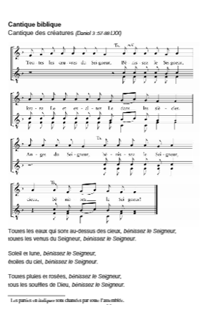
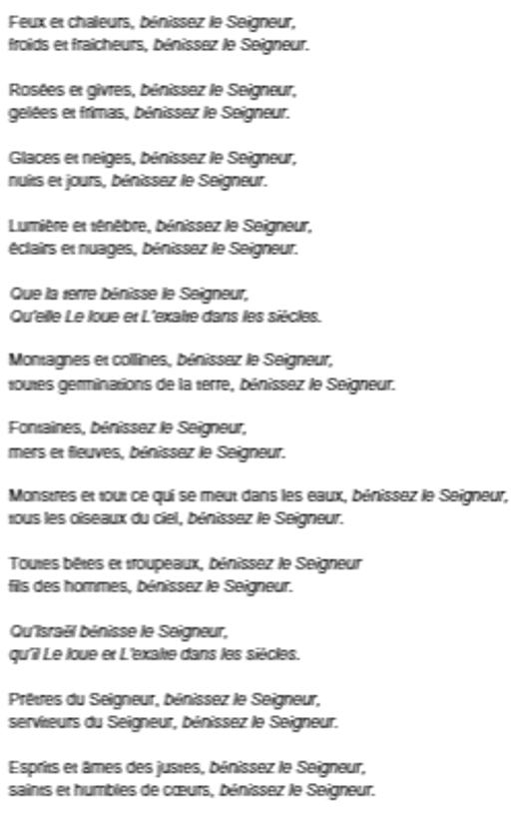
Annanias, Azarias et Missaël, bénissez le Seigneur
Louez-Le et exaltez Le dans les siècles

Tu es béni Seigneur dans le firmament des cieux
Et loué, glorifié et exalté dans les siècles

1ère lecture : EXODE 3.1-6

Moïse faisait paître le troupeau de son beau-père Jéthro, prêtre de Madiân. Il mena le troupeau au-delà du désert et parvint à la montagne de Dieu, à l’Horeb.
L’ange du SEIGNEUR lui apparut dans une flamme de feu, du milieu du buisson. Moïse regarda : le buisson était en feu et le buisson ne se consumait point.
Moïse dit : « Je vais faire un détour pour voir cette grande vision pourquoi le buisson ne brûle-t-il pas ?», et Dieu l'appela du milieu du buisson et dit : « Moïse ! Moïse ! » et il répondit : « Me voici! »
Dieu dit : « N'approche pas d'ici! Retire tes sandales de tes pieds, car le lieu où tu te tiens est une terre sainte. »
Et Il ajouta : « Je suis le Dieu de ton père, Dieu d'Abraham, Dieu d'Isaac, Dieu de Jacob. » Moïse se cacha la face, car il craignait de regarder Dieu.

PSAUME 84
Que Tes demeures sont aimables, Seigneur Sabaoth ⁺,
mon âme soupire et languit après les parvis du Seigneur,/
mon cœur et ma chair tressaillent de joie dans le Dieu vivant.

Le passereau même trouve une demeure,/
la tourterelle a un nid pour ses petits.

Tes autels, Seigneur Sabaoth! /
mon Roi et mon Dieu !

Bienheureux ceux qui demeurent en Ta maison, /
ils Te loueront dans les siècles des siècles.

Bienheureux l'homme qui attend de Toi son secours, /
qui dispose des degrés dans son cœur pour s'élever.

En passant dans la vallée des larmes, /
Il en fait une source de fertilité.

Dieu, son législateur, le comblera de bénédictions⁺,
il croîtra de force en force, /
il contemplera dans Sion le Dieu des dieux.

Seigneur, Dieu Sabaoth écoute ma prière, /
prête l'oreille, Dieu de Jacob.

Viens à notre secours, Dieu notre protecteur, /
Regarde la face de ton Christ !

Un jour dans Tes parvis vaut mieux que mille jours ⁺
Je préfère demeurer humble dans la maison de Dieu, /
Que d’habiter sous les tentes des pécheurs.

Oui. le Seigneur Dieu aime la miséricorde et la vérité, ⁺
Il donne la grâce et la gloire, /
Il ne privera pas de Ses bienfaits ceux qui marchent dans l’innocence.

Seigneur Dieu Sabaoth, /
heureux l'homme qui espère en Toi !

2 éme lecture : QOHELET 5, 1 à 3 & 4, 13 à 17

^{3.1} N'ouvre pas ta bouche avec précipitation, que ton cœur ne soit pas bavard en présence d'Élohim.
Dieu est ciel, et toi, terre, que tes paroles s'effacent, laisse parler le silence...
² Trop de soucis : mauvais sommeil.
Trop de paroles : manque de sagesse.
³ Si tu fais un vœu à Dieu ne tarde pas à l'accomplir.
Les insensés ne savent pas ce qu'ils veulent, que ta volonté soit faite.

^{4.13} Mieux vaut un gamin indigent, mais sage, qu’un roi vieux, mais insensé, qui ne sait plus se laisser conseiller
¹⁴ De sa prison l'enfant sortira pour régner, même s'il est né pauvre, dans le royaume du vieux roi.
¹⁵ J'ai vu les vivants qui sont sous le soleil suivre ce jeune roi.
¹⁶ Foule immense, qui de nouveau est déçue, car tout pouvoir est illusion, poursuite du vent
¹⁷ Sois attentif à tes pas lorsque tu vas vers la maison de Dieu.
Offre ton écoute plutôt que des sacrifices, comme le font les insensés ; ils ne savent pas ce qu'ils font.

EVANGILE ( Lc 21, 25 à 27)

²⁵ Il y aura des signes dans le soleil, la lune et les étoiles, et sur la terre les nations seront dans l'angoisse, épouvantées par le fracas de la mer et son agitation,
²⁶ tandis que les hommes défailliront de frayeur dans la crainte des malheurs arrivant sur le monde ; car les puissances des cieux seront ébranlées.
²⁷ Alors, ils verront le Fils de l’homme venir entouré d'une nuée dans la Plénitude de la puissance et de la gloire

